**Московский государственный технический**

**университет им. Н.Э. Баумана.**

Факультет «Информатика и управление»

Кафедра «Системы обработки информации и управления»

Курс «БКИТ»

Отчет по лабораторной работе №5

«Модульное тестирование в Python»

|  |  |  |
| --- | --- | --- |
| Выполнил: |  | Проверил: |
| студент группы ИУ5-35Б |  | преподаватель каф. ИУ5 |
| Трифонов Дмитрий |  | Нардид А.Н. |
| Подпись и дата: |  | Подпись и дата: |

Москва, 2022 г.

**Описание задания**

### Задание:

1. Выберите любой фрагмент кода из лабораторных работ 1 или 2 или 3-4.
2. Модифицируйте код таким образом, чтобы он был пригоден для модульного тестирования.
3. Разработайте модульные тесты. В модульных тестах необходимо применить следующие технологии:
   * TDD - фреймворк (не менее 3 тестов).
   * BDD - фреймворк (не менее 3 тестов).
   * Создание Mock-объектов (необязательное дополнительное задание).

**Текст программы**

**Файлы для BDD-тестирования**

**bdd/features/lab_1.feature**

Feature: Program should be able to solve biquadratic equation

    In order to make sure the program

    solves equations correctly I have the following

    test scenarios:

    Scenario Outline: Test my function

        Given I have the numbers <A>, <B> and <C>

        When I solve the equation with those numbers

        Then I expect to get <N> roots

    Examples:

        | A | B | C | N |

        | 1 |   2 |  3 | 0 |

        | 2 |   3 |  4 | 0 |

        | 5 |   0 |  0 | 1 |

        | 1 |   4 | -5 | 2 |

        | 2 |  -5 |  3 | 4 |

        | 1 | -25 |  0 | 3 |

**bdd/lab_1/equation_solver.py**

import math

def getEquationRoots(A, B, C):

    result = []

    D = B*B - 4*A*C

    if A == 0:

        if B == 0:

            return []

        else:

            result = [-math.sqrt(math.abs(-C/B)), math.sqrt(math.abs(-C/B))]

    if D < 0:

        return []

    elif D == 0:

        try:

            X1 = -math.sqrt( (-B)/(2 * A) )

            X2 = math.sqrt( (-B)/(2*A) )

        except:

            return []

        result = list(set([X1, X2]))

    else:

        firstPair = True

        secondPair = True

        try:

            X1 = -math.sqrt((-B + math.sqrt(D))/(2 * A))

            X2 = math.sqrt((-B + math.sqrt(D))/(2 * A))

        except:

            firstPair = False

        try:

            X3 = -math.sqrt((-B - math.sqrt(D))/(2 * A))

            X4 = math.sqrt((-B - math.sqrt(D))/(2 * A))

        except:

            secondPair = False

        if firstPair:

            result.append(X1)

            result.append(X2)

        if secondPair:

            result.append(X3)

            result.append(X4)

        result = list(set(result))

    return sorted(result)

**bdd/radish/steps.py**

# -*- coding: utf-8 -*-

from radish import given, when, then

from sys import path

path.append('.')

from lab_1.equation_solver import getEquationRoots

@given("I have the numbers {A:g}, {B:g} and {C:g}")

def have_numbers(step, A, B, C):

    step.context.A = A

    step.context.B = B

    step.context.C = C

@when("I solve the equation with those numbers")

def sum_numbers(step):

    step.context.N = len(getEquationRoots( \

       step.context.A, step.context.B, step.context.C))

@then("I expect to get {N:g} roots")

def expect_result(step, N):

    assert step.context.N == N

**Файлы для TDD тестирования:**

**tdd/lab_1.py**

(Идентично bdd/lab_1/equation_solver.py)

**tdd/tdd.py**

from lab_1 import getEquationRoots

def tests_get_roots_zero():

    temp = getEquationRoots(1, 2, 3)

    assert len(temp) == 0

    temp = getEquationRoots(2, 3, 4)

    assert len(temp) == 0

def tests_get_roots_one():

    temp = getEquationRoots(5, 0, 0)

    assert temp == [0]

def tests_get_roots_two():

    temp = getEquationRoots(1, 4, -5)

    assert temp == [-1, 1]

def tests_get_roots_three():

    temp = getEquationRoots(1, -25, 0)

    assert temp == [-5, 0, 5]

    temp = getEquationRoots(1, -9, 0)

    assert temp == [-3, 0, 3]

def tests_get_roots_four():

    temp = getEquationRoots(1, -10, 9)

    assert temp == [-3, -1, 1, 3]

**Экранные формы**

**BDD тестирование:**

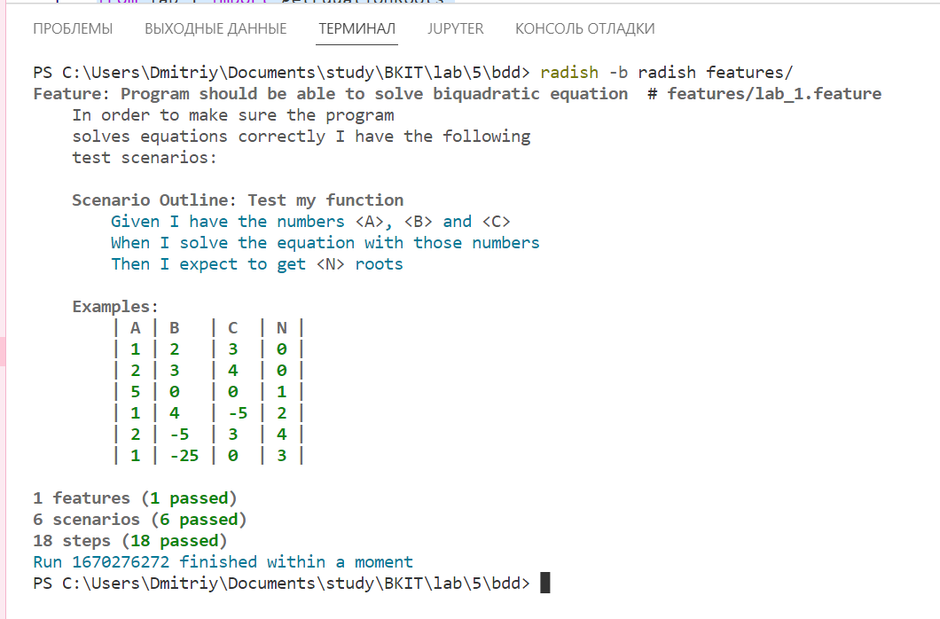

**TDD тестирование:**

